2015年秋季学期期中考试八年级物理试卷
（时限90分钟 满分80分）
命题：陈启勇 审题：王新明
一、单选题（每小题2分，共36分）
1．如图所示的各种运动中，不属于机械运动的是
 | A． | 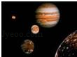  行星转动 | B． | 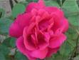  鲜花怒放 | C． | 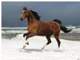  骏马奔腾 | D． | 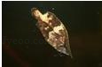  枯叶飘落
2．下列几种估测最符合实际情况的是（ ）
A．人步行的速度约为5m/s B．全新的2B铅笔长约18cm
C．人体感觉最舒适的温度约为37℃ D．一张试卷厚度的大约1mm
3．以下描述的各种现象中需要吸热的是（ ）
A．冰箱冷冻室内壁出现白色的“霜” B．夏天的早晨花草上常有小露珠
C．衣箱内卫生球越来越小 D．冬天树上出现雾凇
4．下面不属于超声波的应用的是（ ）
A.蝙蝠在黑夜发现要捕食的昆虫 B．医生利用“B超”检查病人身体内的疾病
C．清洗钟表等精细的机械 D．医生通过听诊器了解病人心、肺的工作状况
5．要控制和减弱噪声的危害，下列不可行的措施是（ ）
A． 在公路两旁种植花草树木 B． 在人耳里塞棉花团
C． 减小噪声振动的频率 D． 给发动机安装消声器
6．坐在逆水航行的轮船中的乘客，认为自己是静止的，他选取的参照物是（ ）
A． 河岸上的树 B． 船舱 C． 迎面驶来的船 D． 河水
7．下列说法正确的是（ ）
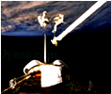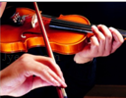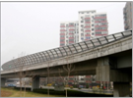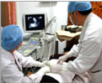
A．太空中宇航员能对话，说明声音可在真空中传播
 | B | B.手在小提琴上不同位置按弦，主要目的是改变响度
 | C | C.道路两旁的隔音墙是在声源处减弱噪声  D.B超检查身体是超声波在医学中的应用
8．如图是利用每秒闪光10次的照相装置分别拍摄到的四个小球的频闪照片，其中哪幅照片表示小球在做匀速直线运动（ ）
 | A． |  | B． |  | C． |  | D．
9．一短跑运动员在5s内跑完了50m，汽车行驶的速度是54km/h，羚羊奔跑的速度是20m/s，那么三者速度从小到大的顺序是（ ）
A． 运动员、汽车、羚羊 B． 汽车、羚羊、运动员
C． 羚羊、汽车、运动员 D． 运动员、羚羊、汽车
10．以下实例中属于声波传递能量的是：（ ）
A．雷声预示有雨 B．铁路工人敲打铁轨判断是否有松动
C．医生用超声波击碎病人体内的结石 D．人们听说话声音判断是谁
11．在空中喷洒干冰是人工降雨的一种方法，干冰使空气中的水蒸气变成小冰粒，冰粒下降过程中变成雨滴，水蒸气为成冰粒、冰粒变成雨滴的物态变化过程分别属于（ ）
A． 凝华、熔化 B． 升华、熔化 C． 升华、液化 D． 凝华、液化
12．生活中，有人用眼睛看，更有人用耳朵“看”，因为声音向我们传递着很多信息．一位有经验的锅炉工发现，向瓶里灌开水，开始时，水的落差大，撞击力大，瓶里空气多，发出大声的并且低沉的“咚、咚”声，水将满时情况相反，发出小声的并且尖细的“吱、吱”声，则该工人判断灌水多少的依据是（ ）
A． 音色和音调 B． 音色 C． 响度 D． 响度和音调
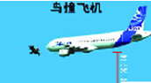
13．机场周围不允许有鸟类飞行，以免撞毁飞机．这是因为（ ）
A． 以地面为参照物，鸟的速度很大
B． 以机场内步行的人为参照物，鸟的速度很大
C． 以停在机场的飞机为参照物，鸟的速度很大
D． 以正在飞行的飞机为参照物，鸟的速度很大
14．以下几个实验现象，能说明声音产生的原因的是（ ）
A.放在玻璃钟罩内的电铃正在发声，把玻璃罩内的空气抽去一些后，铃声明显减弱
B.把正在发声的收音机密封在塑料袋里，然后放入水中，人们仍然听到收音机发出的声音
C.拉小提琴时，琴弦的松紧程度不同，发出的声音不相同
D.拨动吉他的琴弦发出声音时，放在弦上的小纸片会被琴弦弹开
15．据呼伦贝尔市气象局记载，2012年春节前夕，根河市的最低气温达到﹣52℃．对于这样的气温，你认为应该选用以下哪种温度计来测量（液态酒精、水银、煤油的凝固点分别是：﹣117℃、﹣39℃、﹣30℃）．（ ）
A． 水银温度计 B． 酒精温度计
C． 煤油温度计 D． 水银温度计或酒精温度计
16．冬天，人说话时，可以看到口里呼出“白气”；夏天，打开冰箱时，也可以看到从冰箱里冲出“白气”．下列对这两次“白气”产生的原因，分析正确的是（ ）
A． 冰箱里冲出的“白气”是冰箱里气体中的水蒸气液化产生的
B． 冰箱里冲出的“白气”是冰箱里的气体中的水蒸气汽化产生的
C． 口里呼出的“白气”是口里的气体中的水蒸气液化产生的
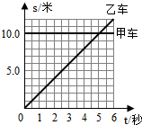
D． 口里呼出的“白气”是口里的气体中的水蒸气汽化产生的
17．甲、乙两小车运动s﹣t图象如图所示，由图象可知（ ）
A．甲、乙两车都做匀速直线运动
B．甲车的速度为10m/s，乙车的速度为2m/s
C．经过6s，甲、乙两车相距2m
D．经过5s，甲、乙两车通过的路程均为10m
18.以下分析正确的是（ ）
A．寒冷的冬天早晨，窗户玻璃上的冰花，是水凝固形成的
B．灯泡用久后会变黑，是因为灯丝先升华后凝华形成的
C．冬天在室外看到口中呼出的“白气”是水汽化后形成的
D．冷却物体时，用0℃ 的冰和0℃ 的水效果一样，是因为它们温度相同

二、填空题（每空1分，共14分）
19．我国古书《套买曜》上记载有：“人在舟中闭牖（门窗）而坐，舟行而人不觉”，其中“舟行”是以 为参照物，“人不觉”是以 为参照物．
20．在蜿蜒的铁路线上，“铁轨医生”用探伤仪给铁轨做“B超”，这是利用声可以传递 。探伤仪发出的超声波不能被人耳听见，原因是超声波的 太高。
21.“掩耳盗铃”是大家熟悉的成语故事。从物理学角度分析，盗贼所犯的错误是：既没有阻止声音的__________，又没有阻止声音的____________。
22．当音调或响度改变时，示波器上所显示的也会改变．如图中给出了相同时间内两个不同音调或响度的发声体A和B振动的．其中 的音调高，而甲乙是两种声音的波形图，从图形可知： 是乐音的．
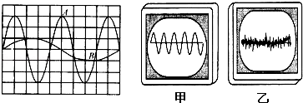
23.体温计是利用水银的 来测量人体温度的，离开人体后还能表示体温，是因为体温计有一个_________________。
24.吃冰棒和皮肤上擦酒精都感到凉快，从物态变化角度看，前者主要是利用冰棒 ，后者是酒精 ．
25．小明同学几乎每天都要乘坐公交车上学．善于观察的他发现，无论盛夏还是严冬，在装有空调的公交车玻璃窗上，常常有小水珠附着在上面，那么，夏天，小水珠附着在玻璃的 ；冬天，小水珠附着在玻璃的 ．（选填“内表面”或“外表面”）

三、实验与探究（2分+4分+4分+5分，计15分）
26.如图1所示，用竖直悬挂的泡沫塑料球接触发声的音叉时，泡沫塑料球被弹起，这个现象说明 ．（2）如图2所示，完全相同的两个音叉，敲响右边的音叉，左边的音叉也会响，悬挂在线上的紧靠在左边的泡沫塑料球弹起．若在月球上做这个实验，左边的塑料球不会弹起。这个现象说明了 ．
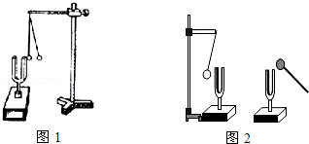

27．用图1的实验装置探究烧杯内的某种物质熔化时温度的变化规律（烧杯内物质在相同时间内吸收的热量相同）
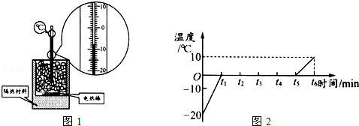
（1）某时刻温度计示数如图1，此刻杯内物质温度是 ．
（2）根据实验数据描出加热过程中杯内物质的温度随时间变化图象如图2，该物质的熔点是 ．
（3）t₂时刻，该物质处于 态（选填“固”、“液”、“固液共存”）
（4）根据该物质熔化时温度的特点，它应当属于 体。

28．物理兴趣小组利用带有刻度尺的斜面、小车和数字钟“测量小车的平均速度”，如图所示，图中显示的是他们测量过程中的小车在甲、乙、丙三个位置及其对应时间的情形，显示时间的格式是“时：分：秒”．
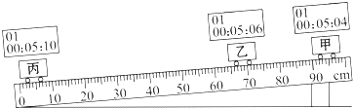
（1）实验中要使斜面坡度较小，是为了 ；
（2）小球从甲到乙的平均速度为 cm/s，从乙到丙的平均速度为 cm/s；
（3） 小球在整个运动过程中作 （填“匀速直线运动”或“变速直线运动”）．

29．小丽做“探究水的沸腾”实验，实验装置如图1所示．
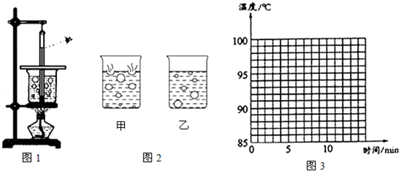

（1）小丽实验中的两处错误是： 和 （1分）
（2）小丽观察到水沸腾前和沸腾时水中气泡的上升情况不同，如图2所示．图 是水在沸腾时的情况．
（3） 小丽想要节约一些酒精灯的燃料，并适当缩短实验时间，则可采取措施是 ．
（4）当水温接近90℃时，小丽每隔1min记录一次温度，如表是记录的数据，
时间/min | 0 | 1 | 2 | 3 | 4 | 5 | 6 | 7 | 8 | 9 | 10
温度/℃ | 85 | 87 | 89 | 92 | 94 | 96 | 97 | 98 | 98 | 98 | 98
①请你在图3的小方格纸上画出水的沸腾图象．
②在实验室里，三组同学测得水的沸点分别是97℃、93℃、99℃，有同学猜想导致这种现象的原因是各组用的温度计有偏差，请设计一个简单的方法验证这个猜想： ．

四、应用与实践（4分+5分+6分，计15分）
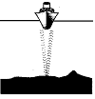
30. 根据回声定位的原理，科学家发明了声呐。利用声呐系统，人们可以探知海洋的深度，绘出水下数千米处的地形图。若用超声测位仪向海底垂直发射声波，如图所示，经过4s后收到回声波。求此处海底有多深？
（已知声音在海水中传播速度是1500m/s）

31．某同学买了一张列车时刻表．他注意到在北京和上海间往返的D31和D32次动车的运行时刻表如下：
车次 | 到站、发车 | 北京南 | 泰山 | 南京 | 上海
D31 | 到站时间 | ﹣﹣ | 16：33 | 19：12 | 21：05
D31 | 发车时间 | 11：05 | 16：34 | 19：14 | ﹣﹣
D32 | 到站时间 | 20：38 | 17：12 | 12：40 | ﹣﹣
D32 | 发车时间 | ﹣﹣ | 17：14 | 12：42 | 10：31
他了解到D31次列车由北京开往上海，D32次列车由上海开往北京．这两次列车每天各发一趟．自北京到上海铁路长1460km．根据列车时刻表回答下列问题：
（1）你从列车时刻表可获得哪些信息（写出两条）
（2）计算说明D31、D32次列车运行时间差为多少？
（3）计算D31次列车由北京开往上海的平均速度是多少km/h？

32.十一国庆期间，小明家要来客人,妈妈叫小明提前从冰箱把肉拿出来。小明将肉取出发现表面有一层白粉，放在桌子上就去玩了，过了一会儿他经过桌边，发现肉上白粉不见了，有了许多水珠。
（1）请用所学知识解释肉上白粉、水珠是怎么出现的？
（2）小明通过查阅说明书，冰箱的制冷剂是R600a. 请你从物态变化的角度简要叙述它是怎么把冰箱内的热量带到冰箱外面的？
（3）小明询问妈妈，知道了使用冰箱节约用电的一些方法，请你也说出冰箱节电的两种方法。
参考答案
一、单选题
BBCDC BDBAC ADDDB CCB
二、
19 河岸 、 人
20 信息 、频率
21 产生 传播
22 A 甲
23 热胀冷缩 缩口（细弯管）
24 熔化吸热 蒸发吸热
25 外表面 内表面
三．实验与探究
26．发声的物体在振动、真空不能声
27、 ﹣8℃ ．
0℃ ．
固液共存 态
12.5 16.25
28、便于测量小车运动所用的时间 ．
变速直线运动
29、（1）小丽实验中的错误是：① 温度计碰到容器底 ；② 读数时，视线没与温度计内液柱的上表面相平 ．（两处共1分）
甲
采取措施是 适当减少水量（或适当提高水的初温） ．
验证猜想： 将三支温度计一齐放进同一杯沸腾的水中（继续加热），观察三支温度计的读数是否一致 ．
四．应用与实践
30、3000m(严格按格式，不带单位不写公式不给分)
31、（1）由列车时刻表可知：D31次列车从北京南发车，发车时间是11h05min；到达上海时间是21h05min．…
（2）D31次列车从北京到上海的运行时间：t₁=21：05﹣11：05=10h
D32次列车从上海到北京的运行时间：t₂=20：38﹣10：31=10h07min，
D31、D32次列车运行时间差：t₂﹣t₁=10h07min﹣10h=7min；
（3）s₁=1460km，t₁=10h
v₁==≈146km/h．
32、（1）白粉是凝华，水珠是熔化、液化。
（2）液态R600a从管道经过食品位置，汽化吸热，给食品降温。汽化后的R600a由压缩机压缩后，液化放热，将热放出去。
（3）措施有：将热的饭菜放凉后再放进冰箱、减少开冰箱门的次数、将冰箱放在阴凉的地方等。

